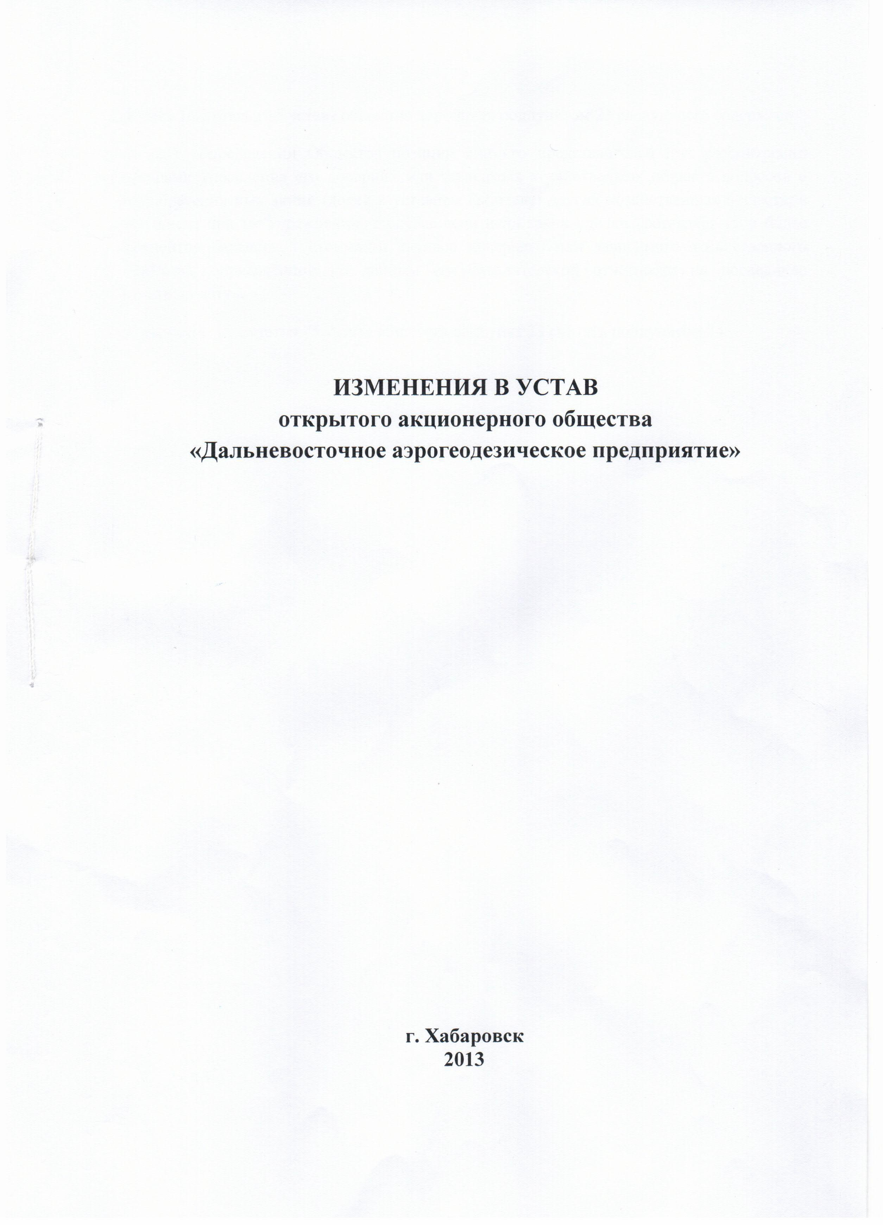

2

Пункт 15.2 статьи 15 устава общества дополнить подпунктом 23 следующего содержания:

а) «23) определении Общества позиции или его представителей при рассмотрении органами управления его дочерних или зависимых хозяйственных обществ вопросов о приобретении ими акций (долей в уставном капитале) других хозяйственных обществ, в том числе при их учреждении, в случае если цена такой сделки составляет 15 и более процентов балансовой стоимости активов дочернего или зависимого хозяйственного общества, определённой по данным его бухгалтерской отчётности на последнюю отчётную дату».

б) в пункте 15.2 статьи 15 устава общества подпункт 23 считать подпунктом 24.

